RAVINTOLA-ALAN ENGLANTI
Tekijät Matti Karstu ja Miika Rautiainen

SISÄLTÖ
Osa 1 s. 2
tehtävät 1-8
Itsestä ja opiskelusta kertominen
Small talk
Oppilaitossanastoa
Osa 2 s. 8
tehtävät 9-29
Ravintolasanastotehtäviä
Työ- ja palvelualatehtäviä
Työturvallisuusohjeita
Sähköpostin laatiminen
Puhelimen käyttö
Työpaikkahaastattelu
Osa 3 s. 17
tehtävät 30-38
Ravintolakeskustelufraaseja
Ruuan valmistusohjeita
Keittiötyökaluja
Ravintola verbejä
Osa 4 s.21
tehtävät 39- 41
Kuuntelutehtäviä
Osa 5 s. 22
tehtävät 42-45
Tekstitehtäviä
Osa 6 s. 25
tehtävät 46-53
Menuja
Osa 7 s.26
tehtävät 54-67
Käytännön kielenkäyttötilanteita:
Tien kysyminen ja neuvominen
Kelloaikoja
Ajanvaraus
Mielipiteen ilmaiseminen

OSA 1

1. Itsearviointi/alkukeskustelu
-Kerro itsestäsi, opiskelustasi, työstäsi.
Voit kertoa: Missä asut? Ikä? Siviilisääty? jne.
Mitä olet opiskellut aiemmin? Missä olet työskennellyt?
-Vahvuudet/heikkoudet
-Kielitaito: mitä kieliä osaat? Taso?
-Kehittämiskohteet
Vastaa englanniksi.
Ainakin 10 lausetta.

2. Yhdistä small talk lauseet toisiinsa. 10 paria lauseita.  Hello, my name is Emmi.  How are you?  This is my friend Mika.  Thank you.  Do you mind if I sit here?  How about next week?  Sorry I'm late.  See you later!  Can I borrow your pencil?  Have a nice weekend!  I'm fine. How about you?  You're welcome.  It's Ok!  Ok, see you!  Sure, here you are.  Thanks, the same to you!  Hi, I'm Johnny.  Sounds good, see you then!  Nice to meet you, Mika.  Not at all, go ahead. | Yhdistä small talk lauseet toisiinsa.
3. Tulkitse englanniksi.
A)Tervehdi B:tä. B)Vastaa tervehdykseen ja kysy A:n vointia
A)Kerro vointisi. Esittele itsesi ja
kysy myös B: nimeä B) Esittele itsesi
A)Et saa selvää nimestä. Pyydä
toistamaan se. B)Sano nimesi uudelleen. Voit myös tavata sen.
A)Sano, että on mukavaa tavata. B) Sano, että sinustakin on mukavaa tavata.
A)Kysy mistä B on kotoisin B)Kerro mistä tulet (voit keksiä uuden maan tai kaupungin)
A)Kerro mistä olet kotoisin ja
missä asut. Sano, että sinun pitää
mennä nyt, mutta oli hauskaa
tutustua.
B)Kerro, että sinustakin oli hauska tutustua. Ehdota uutta tapaamista. Ehdota jotakin aikaa.
A)Kerro, että tapaaminen sopii ja
hyvästele. B) Vastaa hyvästelyyn.

4. Kirjoita oppilaitosten nimet suomeksi.
Apua löytyy viereisistä resursseista.
https://www.oph.fi/download/146428_Finnish_Education_in_a_Nutshell.pdf
vocational college
university of applied sciences
university
comprehensive school
Pre-primary education
upper secondary school

5. Lue teksti opiskelusta ammatillisessa oppilaitoksessa ja tee siihen liittyvät tehtävät.
- suomenna numeroidut sanat.
Sirkku is showing John around the school (1). They are now at the workshop (2) in the metal department (3) where they meet Matti who is studying to be a machinist (4).
Sirkku: Hello, Matti. This is John from Australia. He is here to do his on-the-job learning period (5). Would you like to say something to him?
Matti: Good morning, John. My name is Matti. I'm in charge of (6) this CNC machine.
John: Hi Matti. So can you tell me what you are doing right now? If you're not too busy, of course.
Matti: No, I'm not too busy. Let me start by explaining what this machine (7) is used for. It makes small pieces out of metal. You just program (8) the machine to do exactly what you want. Then you put in a piece of metal and the machine carries out the process (9) according to the instructions (10) of the program. Finally you take out the finished piece of work.
John: That's really interesting. Thank you for this demonstration (11).
Matti: No problem. Thank you for coming, John.
Sirkku: Ok, John. Let's see what's happening in the building maintenance (12) department

-valitse oikea englanninkielinen sana. Katso apua tekstistä.
1. esitellä A) institution B) introduce C) interesting
2. työsali A) workplace B) workshop C) workman
3. osasto A) apartment B) department C) employment
4. jakso A) period B) present C) prevent
5. vastuussa A) to change B) in place C) in charge
6. selittää A) explain B) expert C) expect
7. ohjelmoida A) prevent B) program C) prohibit
8. suorittaa A) carry out B) take out C) move out
9. täsmälleen A) especially B) expert C) exactly
10. pala A) piece B) peace C) pace
11. ohje A) institution B) instruction C) interesting
12. esittely A) democracy B) decide C) demonstration
5. He gives John a ______________________ of how the machine works.
6. First, they _________________________ the machine to do ____________________
what they want.
7. Then they put in a ______________________ of metal and the machine __________________ the process according to the ___________________________.
-yhdistä koulutukseen liittyvät englanninkieliset sanat suomennoksiin.
1.age ______ ammatillinen koulutus
2. apprenticeship training ______ ammatillinen oppilaitos
3. comprehensive school _______ ammatillinen peruskoulutus
4. credit _______ ammattikorkeakoulu
5. education _______ ammattitaito
6. learn _______ ikä
7. matriculation examination _______ koulutus
8. on-the-job learning _______ koulutusohjelma
9. practical training _______ lukio
10. professional skills _______ opinnot
11. Skill _______ opintopiste
12. Student _______ opiskelija
13. Studies _______ oppia
14. study programme _______ oppisopimuskoulutus
15. University _______ peruskoulu
16. university of applied sciences _______ taito
17. upper secondary school/high school ________ työ
18. vocational college/institute _________ työelämä
19. vocational education _________ työharjoittelu
20. vocational qualification _________ työssäoppiminen
21. Work _________ työympäristö
22. working environment _________ yliopisto
23. working life _________ ylioppilastutkinto

6. Kirjoita opiskelustasi 10 lausetta.
Missä koulussa olet nyt? Where are you studying now?
Aikuiskoulutuskeskus Kouvola.
* Mitä alaa opiskelet? What do you study? Logistiikka-> rekkakuski/ varastopuoli
* Millaisia asioita alalla opiskellaan?
* Mikä on erilaista aiempiin kouluihin verrattuna?
* Mikä nykyisessä koulussa on hyvää?
* Mihin toivoisit muutosta? Mikä voisi olla toisin?

* Mihin aiot seuraavaksi? What will your future be like? What will you do in the future?
* Harkitsetko yliopistoon tai ammattikorkeakouluun hakemista?
* Suuntaatko töihin, mihin.

7. Kirjoita 20 oman alan sanaa, muita kuin ruokia ja juomia.
8. Kirjoita viisi lausetta, joissa käytät edellisen tehtävän sanoja.

OSA 2
9. Yhdistä ravintolasana ja kuva tai kirjoita kuvaa vastaavat englannin kieliset sanat samassa järjestyksessä.

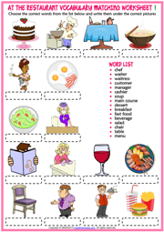
Vastaus:

10. Tee mainos, jossa mainostat yritystäsi tai tarjottavia palveluja.
Esim. ravintolan palveluja, ruokalistaa, keittiötä.
Vähintään 10 lausetta/asiaa/kohtaa.

11. Keittiö: Tarviketilauksen suunnittelu, laatiminen.
Mitä työkaluja/välineitä/tarvikkeita/elintarvikkeita tilataan keittiöön.
-tarviketilaus
-viikkotilaus
-päivätilaus

12. Tee keittiön tarviketilaus puhelimitse/sähköpostilla.
Tervehdykset, paikka, aika, hinta, määrät jne.

13. Kirjoita keittiölaitteiden, työkalujen sanat suomeksi.

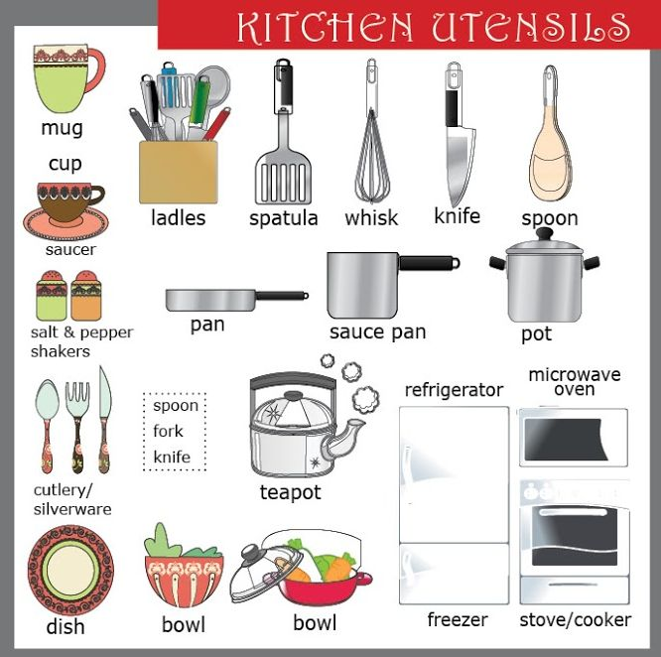

14. Kirjoita kuvassa näkyvät vihannesten ja hedelmien nimet englanniksi.

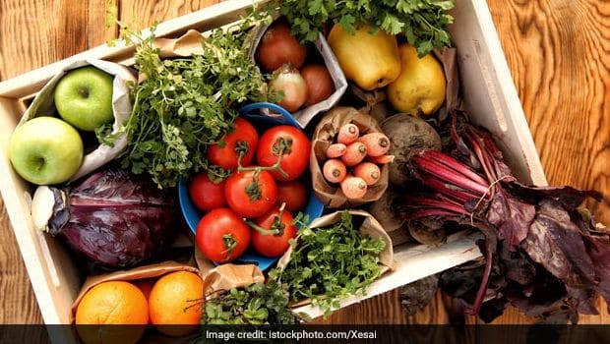
1.
2.
3
4
5.
https://fi.speaklanguages.com/englanti/sanasto/keitti%C3%B6

15. Ravintola: Laadi ravintolan ruokalista.
-alkupalat, keitot, salaatit, pääruuat, jälkiruuat, juomat

16. Ravintola: Ota vastaan esim. ravintolavaraus
montako henkilöä, milloin, millainen pöytä, mitä erikoisruokavalioita jne.

17. Ravintola: asiakkaan ja vastaanottovirkailijan/tarjoilijan välinen keskustelu.

18. Keittiö: laadi keskustelu asiakkaan tilauksen vastaanotosta keittiössä.
mitä tilasi, erikoisruokavaliot, juomat jne.

19. Tilauksen jälkeen, ota vastaan palautetta työsuorituksesta /reklamaatio.
Vastaa asiakkaalle, kun hän kehuu, moittii, pyytää korvausta, parempaa palvelua.

20. Etsi esim. jonkin laitteen/työkalun käyttöohje netistä.
Linkitä se tehtävään ja tulkitse ohje suomeksi.

21. Ohjeen laatiminen.
Laadi työkaverillesi ohje englanniksi, kuinka käyttää jotain laitetta.
Vähintään viisi lausetta.

22. Alakohtainen viesti
Laadi alakohtainen viesti/ohje
Esim.
Poissaoloilmoitus
Ohjelman/aikataulun muutos
Vaaratilanne
Työturvallisuusohjeita
Ilmoitus jostain tilaisuudesta, tapahtumasta

23. Reklamaatio, viallisia tuotteita.
Kerro mitä tilasit, mitä vikaa.
Pyydä korvaavia tuotteita tai mahdollisuutta peruuttaa tilaus.
Miten palauttaa? Saako rahat takaisin kokonaan? jne.

24. Write about your workday at a restaurant.
Kirjoita ravintola-alan työpäivästäsi.

25. Työturvallisuustehtävä
Avaa teksti linkistä ja tee tehtävät.
https://www.atlantictraining.com/safety-tips/workplace-safety-tips.php
Tehtävä nro 1
Suomenna otsikot
1. GENERAL PRECAUTIONS
2. SAFETY IS A TEAM EFFORT
3. AN UPLIFTING THOUGHT: LIFTING AND CLIMBING SAFELY
4. TOOLS AND MACHINERY: PUTTING SAFETY FIRST
5. BEWARE OF FIRE HAZARDS
6. GEARING UP FOR SAFETY
Tehtävä nro 2
Etsi tekstistä jokaisen kohdan alle kolme turvallisuusohjetta englanniksi, yhteensä 18

26. Kirjoita ravintola-alan email

Kirjoita virallinen alaasi liittyvä sähköpostiviesti. (voit esimerkiksi vastata tarjouspyyntöön, kertoa muuttopalveluista, ilmoittaa asiakkaalle moneltako tilausbussi tulee aamulla noutamaan, yms).

Tässä apua sähköpostin kirjoittamiseen:

1. Aloita tervehdyksellä: esim. Dear Mr. Smith
2. Kiitä asiakasta, jos vastaat asiakkaan sähköpostiin. Esim. Thank you for contacting ABC Company. Jos asiakas on puolestaan vastannut sinun sähköpostiisi, muista kiittää siitä: Thank you for your reply/Thank you for getting back to me.
3. Kerro miksi kirjoitat. Voit aloittaa esim. I am writing to enquire about… I am writing in reference to… I am writing because…
4. Lisää loppulause. Thank you for your patience. Thank you for your cooperation. Voit myös jatkaa: If you have any questions, don’t hesitate to let me know tai I look forward to hearing from you.
5. Lisää lopputervehdys: Best regards / Sincerely. Tuttavallisemmassa kanssakäymisessä voit lopettaa myös Best wishes tai Cheers.

Sanamäärää ei ole rajattu, kunhan laitat sähköpostiin seuraavat asiat
• Alkutervehdys
• Kiitos/mitä asia koskee (muutamalla lauseella)
• Loppulause
• Lopputervehdys

27. Puhelin
-Ota vastaan puhelu esim. pöytävarauksesta. Mukaan aika, montako, ruoka ja juoma tilaukset, tervehdykset jne.
-Phone vocabulary. Suomenna seuraavat puhelimiin liittyvät sanat.

1. message __________________________________
2. application __________________________________
3. battery __________________________________
4. wireless __________________________________
5. make a phone call __________________________________
6. mobile phone/cell phone __________________________________
7. charger __________________________________
8. SMS/text message __________________________________
9. WiFi __________________________________

-Puhelinfraasit. Kirjoita puhelinfraasit. Muista sanoa please tarvittaessa!

1. Voisinko puhua toimitusjohtajan kanssa?

2. Onko Peter paikalla?

3. Voisitko yhdistää minut Herra Smithille?

4. Voisitteko toistaa tuon?

5. Voisitteko tavata (=luetella kirjain kirjaimelta) nimenne?

6. Voisitteko puhua hitaammin?

7. Maria puhelimessa. (huom. englanniksi ei sanota samalla tavalla!)

8. Kiitos todella paljon avustanne.

9. Pysykää linjalla.

10. Mistä numerosta teidät voi tavoittaa.

11. Pahoittelen, akkuni on vähissä.

12. Kuinka voin auttaa?

13. Voinko soittaa teille takaisin?

-Suunnittele viesti vastaajaan, jonka “jätät” opelle joko whatsapissa tai vastaajaan.

Viestissä käy läpi seuraavat asiat:

1. Kuka soittaa?
2. Mitä asiaa? (keksi jokin työhösi tai opintoihin liittyvä asia)
3. Pyydä soittamaan takaisin.
4. Luettele oma puhelinnumero.
5. Lopputervehdys.
-Kirjoita alle puhelinkeskustelu omalle alallesi. Asiakas voi esimerkiksi tiedustella palveluistasi, tilata jotakin, yms. Kirjoita vähintään 10 vuorosanaa ja sisällytä myös alku- ja lopputervehdykset.

28. Lomakkeen täyttämistä.
Etsi netistä jokin lomake ja täytä se.
http://www.te-palvelut.fi/te/en/jobseekers/finding_job/tips_for_finding_job/job_application_and_CV/index.html
https://www.tyosuojelu.fi/web/en/about-us/services/forms

29. Työpaikkahaastattelu.
Kysytään henkilötietoja, työhistoriaa, harrastuksia, palkkatoivomusta ym.
1. What's your name?
2. Where do you live?
3. When were you born?
4.Where were you born?
5. Where are you working now?
6. Where have you worked earlier?
7. Where are you studying now?
8. What do you study?/
What is your branch/profession/job?
9. What else have studied?
10. Have you got any special skills?
11. Why do you want this job?
12. When can you start?

-Vastaa kysymyksiin englanniksi
1. What are you studying?
2. Where are you studying? [Pst: South-Kymenlaakso vocational college]
3. Which subjects are you studying at the moment?
4. What is your favourite subject? Why?
5. Why did you choose your study programme?
6. If you weren't studying your present study programme, which three lines would interest you the most? Why?
7. How long will your studies last?
8. Are you planning on continuing your studies? What would you like to study?
9. Have you ever had a summer job?
(if you haven't had a summer job, you can tell about your previous job in 10-15))
10. What did you do there?
11. Did you like it?
12. Were you happy with your pay?
13. Are you going to the same summer job next summer?
14. What would be your dream summer job?

OSA 3

30. Tulkitse suomeksi asiakkaan ja tarjoilijan välistä keskustelua..
1. A table for two, please.
2. May we sit at this table?
3.The menu, please.
5. What's on the menu?
6. We're not ready yet.
7. The steak for me, please.
8. Can you bring me the ketchup, please?
9. A salad, please.
10. I'll have the same.
11. That's all, thank you.
12. Can I have the bill (AE: check), please?
13. This is on me.
14. Here you are.
15. The rest is for you.
16. Do you have wine by the glass?
17. I'd prefer red wine.
18. Please bring us another beer.
19. Could I have chips (AE: French Fries) instead of salad?
20. What can you recommend?
21. I think you've made a mistake.

31. Käännä englanniksi tarjoilijan vuorosanat.
1. Hei, olen Sue, teidän tarjoilijanne.
2. Miten voin auttaa?
3.Voinko ottaa takkinne?
4. Oletteko varanneet pöydän?
5. Kuinka monta teitä on?
6. Olkaa hyvä seuratkaa minua.
7. Voinko ottaa tilauksenne?
8. Mitä haluaisitte alkuruuaksi?
9. Mitä juotavaa haluaisitte?
10. Kuinka haluaisitte pihvinne?
11. Haluatteko salaatin sen kera?
12. Millaista kastiketta haluaisitte?
13. Mitä jälkiruokaa haluaisitte?
14. Oliko ruoka hyvää?
15. Haluaisitteko vielä kahvia ja leivoksen?
16. Onko kaikki ok?
17. Haluaisitteko lisää kahvia?
18. Maksatteko yhdessä?
19. Kortti vai käteinen?
20. Kiitos, tervetuloa uudelleen!

32. Keittiö kuuntelutehtävä
Katso alla oleva video ja vastaa suomeksi:
- Mitä jälkiruokaa valmistettiin?
- Mitä laitetta käytettiin 1. vaiheessa.
- Mitä aineksia käytettiin?
- Mitä marjoja käytettiin 2. vaiheessa?
- Mitä aineksia lisättiin kulhoon?
- Milloin sen voi nauttia?

https://www.youtube.com/watch?v=-HCaHT5qcE4
33. Resepti/ruuan valmistusohje.
Etsi netistä englannin kielinen resepti/ruuan valmistusohje. Linkitä /liitä se tähän ja tulkitse suomeksi
34. Laadi valmisohje jollekin ruoalle, pitsalle , spagetti, jne.
35. laadi valmistamisohje jollekin leivokselle, kakulle jne.
36. Esittele 10 keittiötyökalua ja mitä niillä tehdään.
muodosta lauseita, joissa niiden käyttötarkoitus käy ilmi.
Voit etsiä niitä linkistä:
https://www.google.com/search?sa=X&rlz=1C1GCEV_enFI822FI822&q=list+of+all+kitchen+utensils&tbm=isch&source=univ&ved=2ahUKEwjOsszV08_iAhVABBAIHXk5A1YQsAR6BAgEEAE&biw=1366&bih=657
https://fi.speaklanguages.com/englanti/sanasto/keitti%C3%B6

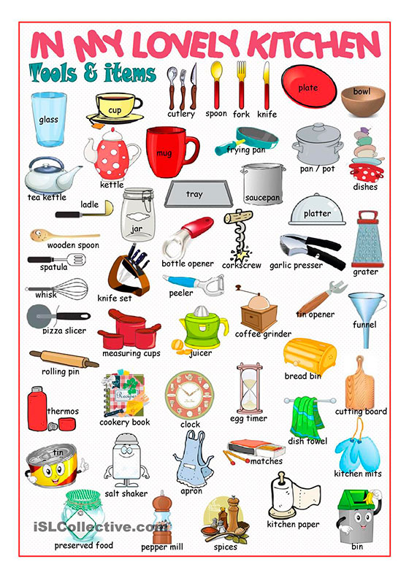

37. Ravintola verbejä
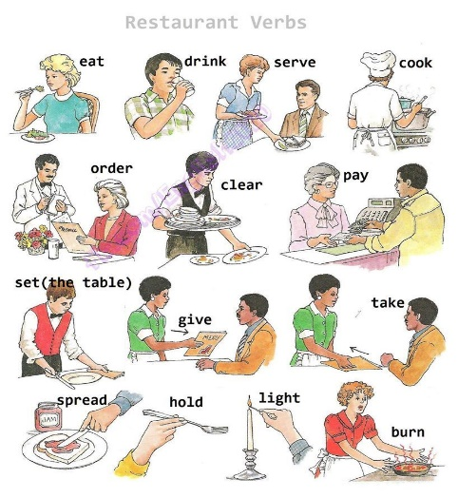
muodosta 14 kokonaista lausetta, joissa käytät kuvan verbejä.

38. Ravintola sanoja
Yhdistä sanat
appetizer lasku
beverage lisätilaus
condiments jääkuutiot
course kassa
ingredients tilaus
meal pöytähopeat
vegetables aterimet
seafood vero
tax meriruoka
utensils vihannekset
silverware ateria
order ainekset
cashier ruokalaji
ice cubes mausteet
side order juomat
bill alkupala

OSA 4

39. Ravintola-alan video:
https://yle.fi/aihe/artikkeli/2012/12/12/ravintola-alan-englantia
37a. Answer in English. Kuuntele video tilauksen vastanottaminen Ylen linkistä.
1.What drink did the customer order?
2. Why did Mrs and Mr order something light?
3. What did Mr Manley order?
4. Why didn't Mrs Manley want to have the same?
5. What kind of mushrooms did the the next guests order?
6. What was the problem with the coffee?

39 b. Käännä suomeksi videolla esiintyneet lauseet.
- Do you have a reservation?
- Is this table suitable?
- Are you ready to order?
- Unfortunately, we do not have any of that tonight.
- Can I take your order?
- Is there anything you can recommend?
- I’ll just get you another one.
- We’ll just like to have the starters.
- Can I get you something to drink?
- Quite a good choice.

40. Katso Gordon Ramseyn video How to master five basic cooking skills
Vastaa kysymyksiin.
1. Luetele viisi taitoa englanniksi, jotka hän esittelee.
2. Kirjoita yhdestä englanniksi lyhyesti, ainakin viisi lausetta.

https://www.youtube.com/watch?v=ZJy1ajvMU1k

41. Katso Gordon Ramseyn video Ten incredibly useful cooking tips
Vastaa kysymyksiin.
Mitkä 10 ruuanlaitto vihjettä hän antaa?
Kirjoita ne englanniksi ja suomenna ne.
https://www.youtube.com/watch?v=wHRXUeVsAQQ

OSA 5
Tekstinymmärtäminen
42. Lue Healthy eating teksti
Aukaise Healthy eating linkki ja vastaa kysymyksiin.
Etsi sieltä 8 neuvoa (tips) kuinka syödä ja elää terveellisesti.
Kirjoita neuvot englanniksi ja suomenna ne.
https://www.nhs.uk/live-well/eat-well/eight-tips-for-healthy-eating/
43. Lue teksti Australian dining
ja valitse oikea vaihtoehto.
play, pull, stand up, generous, preliminarily, stands for, disguise, healthily, forgets, share
The single most alien aspect of Australian dining and wining is the BYO phenomenon. The acronym (1)___ _Bring Your Own (Booze/Grog). Few restaurants are licensed to sell liquor, but most will let you bring your own. You will have a pretty miserable time if you forget this custom, only to find yourself without wine to go with your special dinner. So the routine (2)_____ to dining out is nearly always to visit the bottle-shop first. This custom is in fact a blessing in (3)___ ,_ since you get a wider choice of wines, no restaurateur's mark-up on prices, and no corkage charge either.
Australian restaurants usually close fairly early (in traditional homes, 'Tea', i.e. dinner, is eaten as early as 6 p.m.). Tipping is rarely necessary. Water is just as rarely offered unless specifically requested.
You will find Australian portions extremely (4)____. The nation eats (5)____, mostly scorning 'nouvelle cuisine', with all those fancy white spaces on the plate. Some of the best-value meals are those to be found in pubs, sometimes (6)____ style at the bar counter. Counter lunches are especially good.
The custom of 'shouting' rounds of drink in the 'pub' (anything from a bar to a hotel is a 'pub' in Australia), taking turns, is entrenched and doomed is he (less often she) who (7)____ it. Remember that Australians are not too well off nowadays, so (8)____ your financial weight at the bar. On the other hand, they are proud as well, so offering to pay more than your (9)____ of shouts could also be taken amiss.
Pride really comes to the fore when the bill for a restaurant meal is delivered. The Australian is pathologically opposed to carrying a whole dinner tab, and equally opposed to letting anybody else carry it for him. If you are a man dating a woman, be warned that there is a distinct suggestion you may be angling to bed her pretty soon if you go so far as to pay for her meal. (10)____ safe and offer to 'go Dutch', as the English saying has it--that is, unless you are trying to tell her something.
44. Lue teksti What makes the holes in Swiss cheese?
ja täydennä seuraavilla sanoilla: process, steps, separates, salted, finish off, burbs, cheese, environment, cooked. tastier
The holes are made by sizable _(1)___ of gas produced by a special kind of bacterium in the cheese-ripening (2)__ . In making most kinds of (3)_, according to "On Food and Cooking: The Science and Lore of the Kitchen," by Harold McGee, there are three (4)_ : making curds from milk, concentrating the curds and the curds. First, hungry bacteria, cultures of Streptococci and Lactobacilli, feed on milk sugar, or lactose, and their digestive processes make lactic acid. The acidic (5)_ is to the action of a curdling agent like rennet, a material found in cows' . The milk (6)_ into the familiar curds and whey. Then the solid curds are drained of most of the whey and (7)_, pressed and (8)_ the rest. The breakdown of the curd into simpler, (9)_ molecules, is left to the enzymes produced by a number of microbes, including the molds that produce the in blue cheese. However, it is evenly dispersed starter bacteria that (10)_ Swiss cheeses.

45. Teksti English club
https://www.englishclub.com/vocabulary/food-restaurants.php
Avaa linkki ja etsi sieltä kuinka nämä ravintoala-alan sanat määritellään, suomeksi tai englanniksi.
1. à la carte
2. appetizer
3. bill
4. cafeteria (also "canteen")
5. cheese platter
6. course
7. cuisine
8. entrée
9. fast food
10. high-class
11. hors d’oeuvre
12. maitre d’ (also "head waiter")
13. make a booking
14. pudding
15. savoury
16. service charge
17. set menu
18. side dish
19. sommelier (also "wine steward")
20. special
21. tip
22. vegetarian

OSA 6
MENUS
46. Laadi erilaisia menuja.
Voit ladata menun netistä, tehdä ihan oman menun tai käytä Online menu makeriä. Sillä voi laatia oman menun netissä. Voit käyttää sitä alla olevissa tehtävissä. Online menu maker löytyy linkeistä alla.
https://imenupro.com/
https://spark.adobe.com/make/menu-maker/
47. Laadi kattava ravintolamenu, jossa alkupalat, keitot, pääruuat, jälkiruuat, juomat.
https://www.google.com/search?rlz=1C1GCEV_enFI822FI822&q=menu&tbm=isch&source=univ&sa=X&ved=2ahUKEwjq1O3fy8_iAhWlyqYKHXZhA2IQsAR6BAgAEAE
48. Laadi aamiaismenu.
https://www.google.com/search?rlz=1C1GCEV_enFI822FI822&q=breakfast+menu&tbm=isch&source=univ&sa=X&ved=2ahUKEwil06KZlOnjAhVixKYKHfYJBgcQsAR6BAgJEAE&biw=1366&bih=657
49. Laadi kahvilamenu leivoksineen jne.
https://www.google.com/search?rlz=1C1GCEV_enFI822FI822&q=cafe+menu&tbm=isch&source=univ&sa=X&ved=2ahUKEwiR6pO5lenjAhUn-yoKHcXWAEMQsAR6BAgJEAE&biw=1366&bih=657
50. Laadi viinikellariravintolan tai pubin juomavalikoima menu.
https://www.google.com/search?rlz=1C1GCEV_enFI822FI822&q=pub+menu&tbm=isch&source=univ&sa=X&ved=2ahUKEwiosrWClenjAhWntYsKHasKCuIQsAR6BAgHEAE&biw=1366&bih=657
51. Esittele asiakkaalle oluita.
https://www.google.com/search?q=beer+types&rlz=1C1GCEV_enFI822FI822&oq=beer+types&aqs=chrome..69i57j0l5.5813j0j7&sourceid=chrome&ie=UTF-8
52. Esittele asiakkaalle viinejä.

53. Laadi 10 lausetta, joissa käytät ravintolaan liittyviä verbejä.
https://www.google.com/search?rlz=1C1GCEV_enFI822FI822&q=restaurant+vocabulary&tbm=isch&source=univ&sa=X&ved=2ahUKEwju1Jea1s_iAhWpxcQBHeseDLYQsAR6BAgAEAE

OSA 7

Kielenkäyttötilanteita
54. Tien kysyminen ja neuvominen.
Käännä suomeksi
1.go straight ahead
2.turn right
3.turn left
4.turn around
5.take the second exit
6.walk along Bond Street
7.once you reach
8.once you get to
9.a roundabout
10.a traffic circle
11.traffic lights
12.an intersection
13.on your left
14.on your right
55. Kirjoita kulkuohjeet.
Katso alla olevaa kuvaa.
Kirjoita ohjeet lähtöpisteestä ("You are here") seuraaviin paikkoihin:
1 factory
Go straight along Bond Street until…
2 hospital
3 café
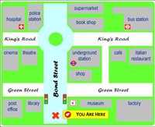

56. Kellonajat
yleisiä fraaseja:
Excuse me, what time is it?
Could you tell me the time, please?
What's the time?
Have you got the time?
Notice the use of at as a preposition.
-My train leaves at...
-Shall we meet at...

57. Kirjoita kellonajat englanniksi.
06.00
18.00
14.10
08.30
14.50
06.45
15.30
00.30
17.10

58. Käännä yleiset ajanvaraukseen liittyvät fraasit suomeksi.

1. I would like to make an appointment.
2. Would next Thursday be okay?
3.Are you available on Monday?
4.Would it be possible to arrange another time later in the week?
5. I'm afraid that I have to cancel my appointment.
6. There has been a cancellation.
7. Where should I come?
8. Just to confirm, your appointment will be at seven thirty am next Friday.

59. Laadi keskustelu englanniksi, jossa asiakas soittaa alasi liikkeeseen/yrittäjälle.
Kun keskustelu on valmis, voit käydä sen suullisesti parin kanssa.
Tervehdykset
-Asiakaspalvelija tiedustelee asiakkaan tarvetta tai asiakas kysyy itse jostakin asiasta
Asiakaspalvelija ehdottaa ajankohtaa asian hoitamiselle
Asiakas kertoo, että se ei sovi hänelle (keksi syy miksi)
Asiakaspalvelija ehdottaa toista aikaa
Asiakas kysyy missä toimipiste sijaitsee
Asiakaspalvelija kertoo paikan sijainnin ja toivottaa tervetulleeksi
Asiakas kiittää ja hyvästelee
Asiakaspalvelija vastaa hyvästelyyn
-Asiakas soittaa asiakasapalvelijalle muuttaakseen jo sovitun tapaamisen/ajanvarauksen.
Laadi yksin tai parin kanssa keskustelu englanniksi ja käykää se lopuksi suullisesti läpi.
Asiakaspalvelija vastaa yrityksen nimissä
Asiakas tervehtii ja esittelee itsensä. Asiakas kertoo haluavansa vaihtaa varattua aikaa.
Asiakas esittää syyn ajan vaihtamiselle.
Asiakaspalvelija kertoo, että heillä on vain vähän aikoja tarjolla lähiaikoina, mutta tarjoaa kahta vaihtoehtoista aikaa.
Asiakas kertoo, että toinen ajankohdista sopii hänelle.
Asiakaspalvelija kertoo, että uusi ajankohta on sovittu
Asiakas kiittää ja hyvästelee
Asiakaspalvelija hyvästele
60. Käännä seuraavat asiakaspalveluun liittyvät fraasit suomeksi.
1. I was wondering if you could send me an estimate for the cost of your services.
2. We offer a range of services and I can give you an estimate by the end of the day.
3. Looks like we might have made a mistake
4. Would you like a replacement or a refund?
5. I’m sorry, but this is against our company policy.
6. I understand this is frustrating to you. Let me see what I can do.
7. How can I help you?
8. Great question, I’ll find that out for you
9. Would you like to leave a message for…
10. I will send you an email by tomorrow.

Mielipiteenilmaiseminen
61. Muodosta viisi mielipidelausetta

Mikä on hyvin, mikä toimii opistossanne.
Yksinkertaisen toteamuksen sanajärjestys
I like coffee.
You like studying.
Anna plays basketball.
We play floorball.
You study English.
They need food.

62. Muodosta viisi kielteistä lausetta
mistä et pidä, mikä ei toimi. Käytä kieltomuotoja.
Kieltolauseen sanajärjestys
I do not like coffee.
You do not like studying.
Anna does not play basketball.
We do not play floorball.
You do not study English.
They do not need food

63a. Tee viisi kysymystä.
Aloita kysymyssanoilla when, how, why, where, how much, who...

63b. Tee viisi kysymystä.
Aloita ne verbeillä: are, do, will, can ...
Kysymyslauseet
Kysymyslauseissa tarvitaan myöskin apuverbi. Sanajärjestys on kuitenkin käänteinen.
(kysymyssana) + apuverbi tulee ennen tekijää! Katso ja vertaa.

• I need a car.
• I do not need a car.
• Do I need a car?
• Why do I need a car?
• When do I need a car?

Myös:
• I can help.
• I cannot help.
• Can I help?
• How can I help?

• You are there.
• Are you there?
• Why are you there?

Mitat/Measures

64. Kirjoita Suomeksi

1. weight
2. weighs
3. wide
4. width
5. diameter
6. high
7. height
8. long
9. length

65. Vastaa kysymyksiin.
Katso kuvaa alla.

1. How much does the paper reel weigh?
2. What is the width of the paper reel?
3. What is the diameter of the paper reel?
4. How high is the stack of paper reels?
5. How long is the container?
6. How wide is the container?
7. How high is the container?
8. What is the volume of the container in cubic meters?
Units of Measure: Scientific Measurements & SI System

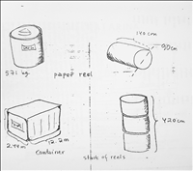

66. Katso lyhyt video mittayksiköistä.
Kerro suomeksi mitä tarkoitetaan seuraavilla käsitteillä: katso linkki alhaalla.
https://www.youtube.com/watch?v=oAtDAoqdExw

1. Measurement
2. Physical property
3. Length
4. Volume
5. Density
6. Area

67. Mitä yksikköjärjestelmää video käsittelee?

Esim. mikä on Kelvin? Mihin tätä järjestelmää tarvitaan tai kuka sitä käyttää? Katso linkki edellisestä tehtävästä.

